 |  | ESTUDIO PREVIO |  |  | CODIGO: FOR-DAJ-09
 |  |  |  |  | VERSIÓN: 08
 |  |  |  |  | FECHA: 07 DE OCTUBRE DE 2024
{{OBJETO}}

{{JUSTIFICACION}} {{OBJETO}}

1. DESCRIPCIÓN DE LA NECESIDAD QUE LA ENTIDAD PRETENDE SATISFACER CON LA CONTRATACIÓN
{{NECESIDAD}}

CENTRO DE COSTOS: | {{CENTRO_COSTOS}} | PROGRAMA: | {{PROGRAMA}} | RUBRO: |  | {{RUBRO}}
2. DESCRIPCIÓN DEL OBJETO A CONTRATAR, CON SUS ESPECIFICACIONES.
2.1. OBJETO: {{OBJETO}}

2.2. CARACTERÍSTICAS TÉCNICAS DEL BIEN:

{{CARACTERÍSTICAS_TÉCNICAS_DEL_BIEN}}

2.3. Fundamentos jurídicos que soportan la modalidad de selección: la presente contratación se fundamenta en la modalidad de {{MODALIDAD}}, conforme a lo establecido en el artículo {{ARTICULO}}, numeral {{NUMERAL}}, literal {{LITERAL}} del manual de contratación de la cámara de comercio de Facatativá.
3. CONDICIONES DEL FUTURO CONTRATO
3.1. OPORTUNIDAD:
El contrato se deberá suscribir en el mes de {{OPORTUNIDAD}} de 2026.
3.2. PLAZO Y VIGENCIA DE EJECUCIÓN: El termino de duración del presente contrato de {{PLAZO}}
3.3. FORMA DE PAGO: La Cámara de Comercio de Facatativá pagara al CONTRATISTA el valor del futuro contrato en {FORMA_DE_PAGO}, mediante acta de recibo a satisfacción y presentación del informe por parte del supervisor y los respectivos soportes de aportes al sistema de seguridad social.
3.4 ANÁLISIS DE LAS CONDICIONES Y PRECIOS DEL MERCADO: se estableció en el literal {{ANÁLISIS_DE_LAS_CONDICIONES_Y_PRECIOS_DEL_MERCADO}}
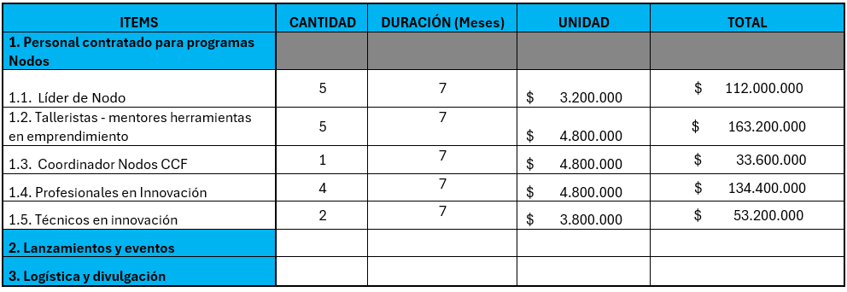

3.5. PRESUPUESTO PROYECTADO PARA ESTA CONTRATACIÓN:

El presupuesto estimado para el líder del nodo de Facatativá es por la suma de {{VALOR_LETRAS}} M/CTE ({{VALOR}}), de acuerdo con lo establecido en los estudios previos del CONVENIO 089-2025.

4. JUSTIFICACION DE LOS FACTORES DE SELECCIÓN QUE PERMITAN IDENTIFICAR LA OFERTA MAS FAVORABLE
El factor de selección para la presente modalidad de contratación de la Cámara de Comercio de Facatativá corresponde a lo establecido en la Resolución No. 008 de marzo 29 de 2016 "Manual de Contratación", Capitulo III Requisitos y procedimientos en el artículo 25.

5. IDENTIFICACION DEL RIESGO Y GARANTÍAS:
De conformidad con el Manual de Contratación, se debe solicitar garantía de {{GARANTIAS}}.
  Luis Alexander Rocha Castañeda  P-304 Coordinador Financiero | Ximena Natalia Acosta Varela  P-104 Profesional I de Presupuesto y Contabilidad | Maria Fernanda Cifuentes Vergara  P-302 Coordinador de Planeación

Director de área:  EDUIN ANDRES BULLA RUIZ  D-106 Director de desarrollo empresarial | Director de área (Opcional) | Funcionario que Elabora:  JESUS FERNANDO MARIN ATENCIO  P-202 Profesional-II de Revisión Jurídica

Director de Asuntos Jurídicos:
Daniel Francisco Bernal Rodriguez
-104 Director de Asuntos Jurídicos

